【活動主題：2022第11屆綠衣使節甄選培訓營】
【活動日期：2022年01月25日至01月26日】
【活動地點：線上會議室】
【活動報導】
2022年1月25日第11屆綠衣使節甄選培訓營在熱切期待下展開。由於疫情影響，本屆培訓營首次改以線上會議進行，雖然無法面對面實體活動，視訊鏡頭下的使節團工作成員與學員仍然展現微笑熱情迎接。本屆營隊由秘書室與第10屆全體綠衣使節團共同舉辦，指導老師為陳怡芬秘書與謝智傑老師。營隊目的在讓學員了解綠衣使節日常與需具備的特質與能力，也讓學員更開闊視野。開幕典禮時陳智源校長給予大家勉勵與期許，期盼學員們在為期兩天的培訓中都能收穫滿滿。
本次開場專題演講特別邀請外交部北美司司長擔任講座。徐佑典司長以「外交事務與臺美關係」為題，分享精彩的外交事務工作也述說臺美過去與現在關係的轉變。學員們不僅深切感受投入外交工作是一種使命，也了解到把臺灣帶到世界的方法很多，除了可以從自身的生活與學習做起，也可以善用社群媒體的力量來改變世界。
英文科謝智傑老師的「英語溝通與表達」課程，教導學員如何藉由聲音的高低變化、眼神與手勢的協助，有效地傳達想法給台下的觀眾，並以「愛」為親善大使重要的特質勉勵所有學員。中午休息過後，使節團創團老師江麗玉帶來「綠衣使節實務與國際禮儀」課程。江老師引導學員練習有禮貌的微笑與肢體語言，雖然是在線上進行，大家仍然能透過鏡子、拍照等方式積極練習。
實務傳承課程包含簡報演示、科技演示與經驗分享。簡報組在中英日三種語言的簡報演示中，親切的笑容和大方的談吐成為學員們最好的示範；科技組則是展示國際線上交流可用的平臺「Kialo」，學員一同練習為議題發表正反意見，並體驗投票等功能。Q&A時間由全體使節團學姊解答學妹對綠衣使節的好奇與疑問，分享交流接待的經驗與甄選方法。
第二天課程以校史故事展開序幕，邀請到對本校校史有深入研究的蔡蔚群老師介紹北一女歷史。其中包含北一女校名的沿革、校舍的變化、歷任校長的作為，以及學校具代表性景點。學員在聆聽有趣的故事中，也對學校歷史留下許多深刻的印象。壓軸的課程是陳麗明老師帶來的「中文口說與表達」，學員們學習如何適當的表達和聆聽以達到最佳溝通效果，並以繞口令進行發音練習。最後透過Kahoot遊戲總結營隊兩日所學，學員不只是知識上的成長，也有心靈上的成長。希望大家在面對困難與挑戰時，始終都能展露微笑，將愛與熱情傳播出去。
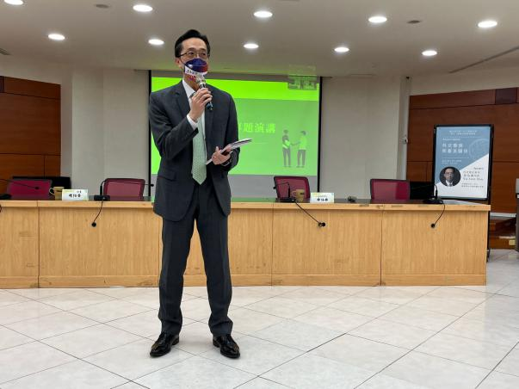 | 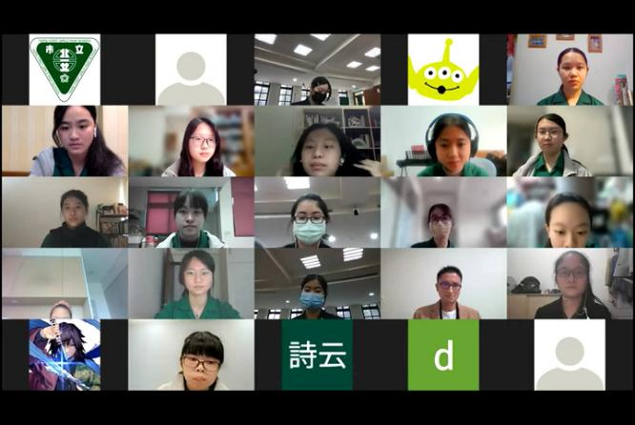
圖1 外交事務與臺美關係講座 | 圖2 英文口說及溝通技巧課程
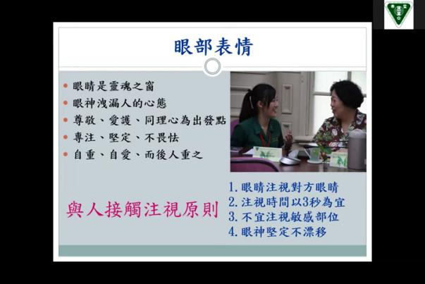 | 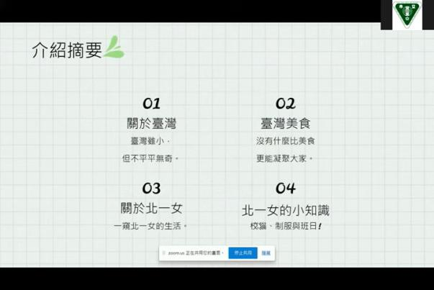
圖3 綠衣使節實務與國際禮儀課程 | 圖4簡報演示
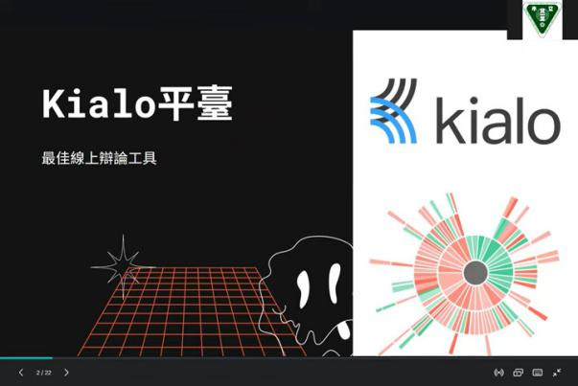 | 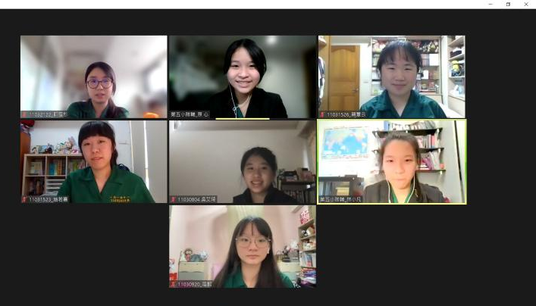
圖5 科技示範 | 圖6 Q&A時間
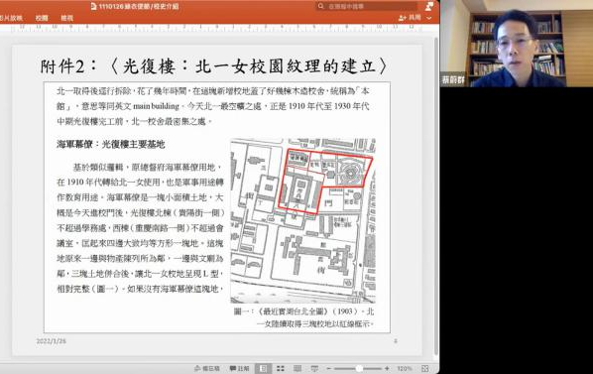 | 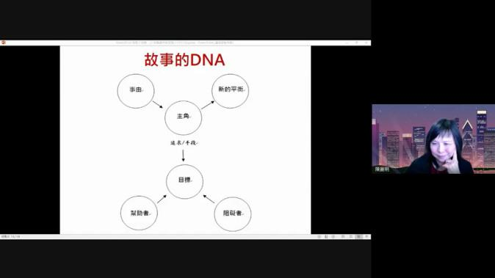
圖7 北一女校史課程 | 圖8中文口說與表達課程
【Topic: The 11th TFG Student Ambassador Selection and Winter Training Camp 】
【Date: Jan 25, 2022 08:20-16:00; Jan 26, 2022 08:20-12:00】
【Location: Online meeting】
【News Report】
With highly expect, the 11th TFG student ambassador selection and winter training camp started. Because of the COVID-19 pandemic, the meeting was held online. Although the students could not have physical contact with each other, they still show their biggest smile. The training camp is not only for the trainees to understand the characteristics and required abilities of TFG student ambassadors, but also a commendable opportunity to know TFG better.

In the first class, Douglas Yu-tien Hsu, the director of Department of North American Affairs, not only gave the students a brief introduction of the relationship between Taiwan and the USA, but shared lots of his working experience of being a diplomat. We believe that all the students benefited a lot from the course. After the introduction, teacher Xie Zhijie explained English speaking and communication skills to the students; we learned how to surely express our opinion to audience by making voice high, slowing down our speed and adding some eye contact. The teacher’s vivid and interesting courses attracted the attention of every students, and we will not forget to become an ambassador full with love and passion.
After a rest, the class was lectured by teacher Jiang Liyu. She told the trainees some practical examples of problems or situations they might encounter when they become student ambassadors. In addition, the teacher also asked the students to practice etiquette. Although the meeting was online, the students still tried their best and find mirrors to see themselves reflections.
In the afternoon, the 10th student ambassadors gave the trainees a presentation introducing TFG in Chinese, English, and Japanese. Their smiles and outstanding abilities gave the sophomore students a goal and an anticipation of becoming as professional as the 10th student ambassadors. After finishing the presentation, the technology department of the 10th TFG student ambassadors showed everyone how to discuss online with the website “Kailo”, and are opened to questions. Finally, the first day was wrapping up by the trainees, asking lots of question to satisfy their curious. All of the students were rewarding and looking forward to the next day’s course.
On the second day of the camp, Mr. Cai Weiqun introduced the history of TFG, so that the sophomores could have a deeper understand of TFG, which included the construction changes from past to nowadays, stories of TFG campus and attractions in TFG. Then, there was a lesson of oral expression and briefing tips given by teacher Chen Liming. The students practiced Chinese pronunciation and learned how to be a good listener. The last activity is the Kahoot game. The trainees would review what they have learnt in these two days. Last but not least, hope every TFG students are always passionate and have courage to face unknowable problems.

【活動テーマ:第十一期親善大使、冬休み講習】
【活動期間:2021年1月25日〜2021年1月26】
【活動場所:オンライン開催】
【活動報告】

2022年01月25日(火曜日)第十一期親善大使のための講習が始まりました。コロナの感染拡大により今年は私たち親善大使創立以来、初のオンライン開催となりました。今回の講習は校長先生をはじめ、陳怡芬先生、謝智傑先生そして第十期親善大使が主催者です。また、親善大使の林家妤さん、陳瑄翎さんがそれぞれ執行長と司会を務めました。この講習の目的は後輩たちに親善大使の一員となるためにどのような心がけや特徴を持ち合わせてなければならないかを伝えるためです。
初日には、外交部北美司司長による「台湾とアメリカの関係」についての貴重なお話を聞くことができました。他にも外交官の仕事内容や自身の経験をたくさん教えていただきました。続いて英語科の謝智傑先生による「英語表現」の授業です。英語を相手に分かりやすく伝えたい時、どのようなイントネーションで話すと良いか、アイコンタクトやジェスチャーを入れた方がより理解しやすいとも言っていました。最後に親善大使にとって1番重要なものは「愛」だと話していました。午後からは江麗玉先生が「国際マナー」について授業をしてくれました。来賓の接待時の注意点や笑顔の仕方など実際に鏡や写真を使って後輩たちに実践してもらいました。最後に私たち親善大使によるプレゼンテーションの模範とテクノロジー部によるKialoの使い方説明がありました。
2日目は本校の歴史を研究している蔡蔚群先生から、本校の歴史について授業をしてもらいました。歴史ある私たちの学校は時代とともに多くの変化があったんだなと感じました。
次に、陳麗明先生による国語表現の授業でした。オンラインでありながらもカメラとマイク機能を上手に使い、後輩たちが一生懸命相手に自分の想いを伝えようと練習しているのが分かりました。最後にKahootのクイズゲームをしてこの2日間のリフレクションとしました。
2日間の講習はあっという間に終わり、突然のオンライン開催で不安な部分も多くあったのですが、画面越しから笑顔溢れる後輩の姿をみて私たちもとてと嬉しくなりました。
この2日間で得た知識を通して後輩たちが一段と親善大使に興味を持って、今後に役立たせられたらなと思います。そして、次は第十一期の親善大使として会えることを期待しています。

